
MAS MOHELNICKO,

MAS ROZVOJOVÉ PARTNERSTVÍ REGIONU HRANICKO a
MAS MORAVSKÁ BRÁNA

si Vás dovolují pozvat na jednodenní vzdělávací seminář na téma:

Jak budovat venkovská muzea

čtvrtek 12.6.2014 14.00 – 18.00 hod.
Místní muzeum Býškovice lektor Ing. Ladislav Ptáček

Program:
14.00 Představení projektu Spolupráce „Hudební a filmová muzea našich regionů“
14.15 Prohlídka místního muzea Býškovice
14.30 Zásady interpretace místního dědictví
16.00 Plánování a tvorba expozic venkovských minimuzeí
17.30 Prohlídka expozice Jak se žilo v Ójezdě Horní Újezd (doprava vlastní)

Seminář pořádáme ZDARMA v rámci projektu „Hudební a filmová muzea našich regionů“. Je určen především osobám, které se v rámci své profese nebo volnočasových aktivit aktivně podílejí na budování a provozu venkovských muzeí, výstav či galerií, dále též manažerům MAS, starostům a dalším zájemcům o zachování kulturního dědictví venkova.

Ing. Ladislav Ptáček působí jako konzultant v oblasti interpretace místního dědictví a školitel místních průvodců. Je autorem odborných publikací Příklady dobré praxe v interpretaci místního dědictví (2010) či Manuál místního průvodce (2010).

Účastníci semináře obdrží Osvědčení. Občerstvení zajištěno.

Zájemci z Hranicka se k účasti hlaste na emailu f.kopecky@regionhranicko.cz nebo čísle 773 583 020.
Zájemci z Lipenska a Přerovska se k účasti hlaste na e-mailu lubos.zatloukal@seznam.cz nebo tel.č. 723 122 831.

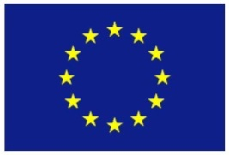
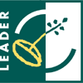


Evropský zemědělský fond pro rozvoj venkova: Evropa investuje do venkovských oblastí.

